产品说明书
一、产品的展示
1/4英寸通用螺纹接口

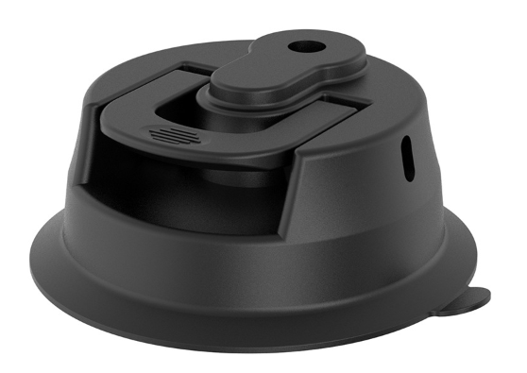
PULS拨扣
上提：松开吸盘
下压：吸附吸盘
撕手位
当吸盘松开时，拉扯此处
用于移除底座

吸盘
底直径：90mm

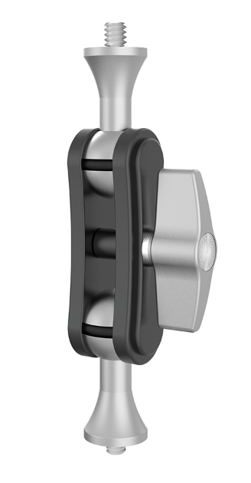
长螺丝
顺时针旋钮同时固定顶部与底部球头螺柱
逆时针旋钮同时松开顶部与底部球头螺柱
1/4英寸通用螺柱
球头支持前后约270度调整
左右小幅度调整
1/4英寸通用螺柱
球头支持前后约270度调整
左右小幅度调整

三对二齿口

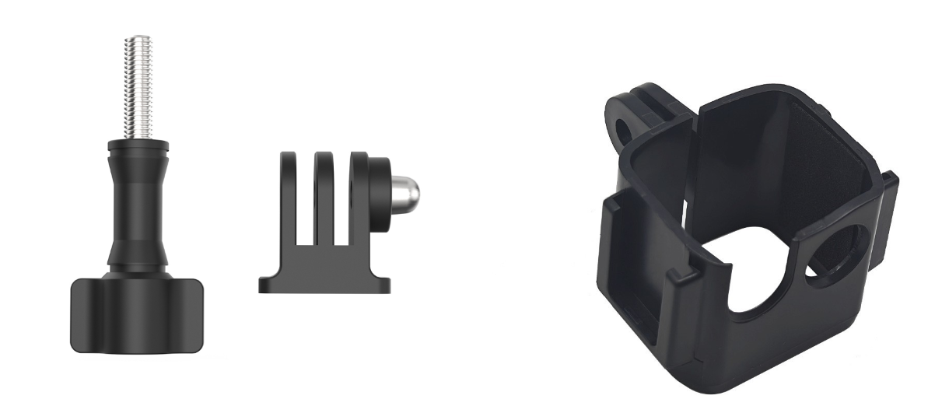
长螺丝
全长：55.6mm
1/4英寸通用螺纹接口
Pocket4/3PC转接头边框
通用适配
两侧冷靴接口
可用于装配补光灯/麦克风

2.场景示范
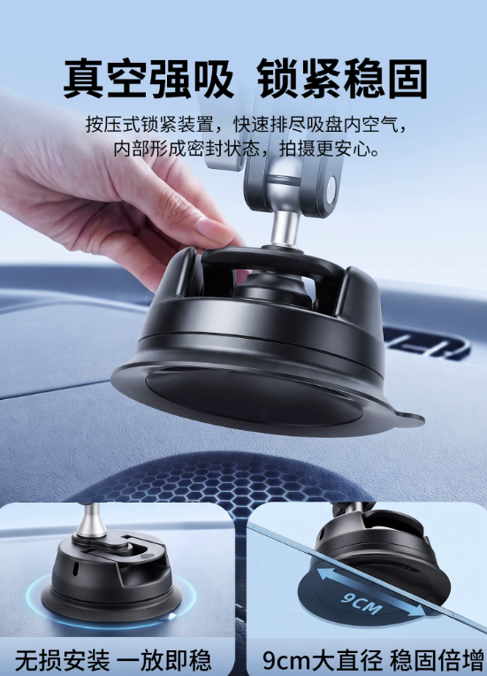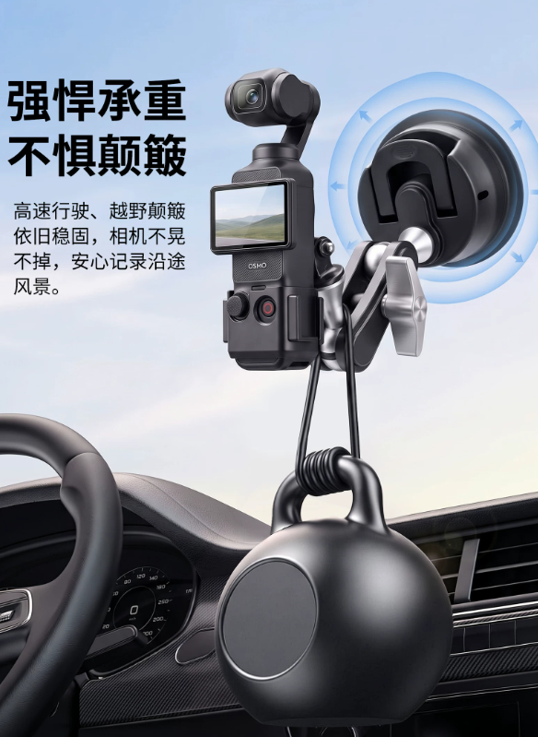
- 包装清单
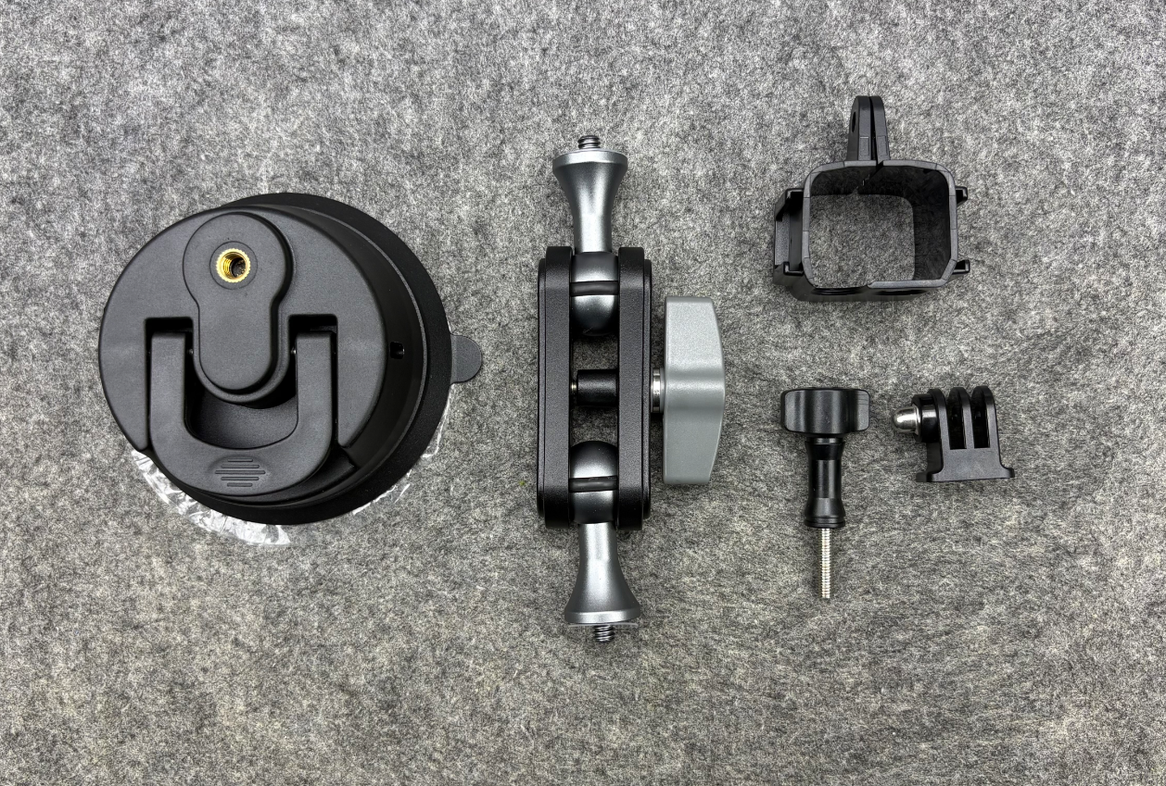
- 使用的说明
1.连接示范
产品使用说明：https://v.douyin.com/ZK-4J7taU2s/
2.温馨提示
安装前，需要将卡扣排气增压阀调整为释放状态
底部吸盘可重复水洗使用，水洗后晾干静置五分钟即可重新使用

若吸盘吸附过紧，需要将卡扣PULS调整为释放状态，然后通过吸盘的撕手位上提即可取出吸盘

黏贴吸盘底座时，尽量选择平整的区域，避免掉落
- 产品的参数
